Контрольно-узагальнюючий урок-подорож
з хімії у 8 класі
(з використанням комп’ютерних технологій)
Тема: Подорож періодичною таблицею хімічних елементів Д.І.Менделєєва

Мета уроку: Узагальнити і систематизувати відомі знання про періодичний закон і періодичну систему хімічних елементів Д.І.Менделєєва, перевірити уміння учнів використовувати отриманні знання для пояснення явищ і процесів, залучати дітей до контролю ходу власної учбової діяльності; надати можливість самостійно або за допомогою ПК порівнювати свій результат з еталоном і оцінювати свою роботу на уроці. Забезпечити умови для формування головних компетентностей учнів (навчально-пізнавальних, інформаційних, комунікативних) під час вивчення теми уроку. Показати значення комп’ютерної грамотності для інформаційного забезпечення вивченого матеріалу і моделювання індивідуальних навчальних блоків. Забезпечити розвиток вміння учнів організовувати процес самостійного та індивідуального набуття знань. Розвивати вміння учнів виділяти головне, суттєве, аналізувати, зіставляти властивості хімічних елементів та їх сполук на основі виявлених закономірностей; розвивати прогнозуючу функцію теоретичних знань для розвитку сучасної науки і виробництва, творче мислення учнів, навички самостійної роботи з учбовими програмами, використовуючи комп’ютерні засоби навчання; одержувати додаткову інформацію про хімічні елементи. Виховувати в учнів розуміння, що періодичний закон є загальним законом розвитку природи, а періодична система – величезним узагальненням про елементи і утворені ними речовини, виховувати інтерес до науки.

Обладнання і матеріали: персональний комп'ютер, тестова програма «Aspekt», інтерактивна періодична таблиця хімічних елементів Д.І. Менделєєва «Table»

Тип уроку: урок контролю і узагальнення знань, умінь і навичок.

Форма проведення: урок-подорож по світу хімічних елементів з комп’ютерною підтримкою

Структура уроку.
- Організаційний етап -2 хв.
- Мотивація навчання учнями – 2хв.
- Актуалізація опорних знань – 10 хв.
- Повторення вивченого матеріалу -15 хв.
- Виконання творчого завдання – 10 хв.
- Підсумки і висновки. Виставляння оцінок – 3 хв.
- Домашнє завдання – 3 хв.

Хід уроку
- Організаційний момент (2 хв).
Учитель: Підсумковий урок з теми «Періодичний закон, періодична система хімічних елементів та будова атомів» ми проведемо у вигляді мандрівки країною Елементарією. Мешканці цієї країни дуже різні, навіть з протилежними характеристиками, але всі вони поважають закони свого засновника.
Мандрівка буде проходити за таким маршрутом: митний контроль (те стування), мандрівка по таблиці за картою-путівником; виконання творчого завдання. Похід буде важким і вимагатиме певних знань, умінь і навичок. На кожному етапі учні набирають певну кількість балів, які далі підсумовуваються згідно оціночного листка (додаток №12).
ІІ. Мотивація навчання учнями (2хв).
Повідомлення вчителем теми і мети уроку.
Сьогодні у нас відбудеться урок хімії у комп’ютерному класі. На ньому ми пригадаємо суть періодичного закону Д.І. Менделєєва, будову атома, структуру періодичної таблиці; навчимося отримувати додаткову інформацію про хімічні елементи, застосовувати отримані знання при розв’зуванні розрахункових задач. (Тема, цілі уроку з’являються на екрані комп’ютера у міру того, як вчитель повідомляє їх. Для цього використовується програма Power Point).

ІІІ. Актуалізація знань, умінь і навичок (10хв)
З метою повторення теоретичних знань з теми учням пропонується тестова программа «Хімія». (Учитель вказує, як увійти в програму). Записуємо своє ім’я у полі «Введіть прізвище ім’я по батькові»; у полі «Введіть номер групи» вписуємо клас. Вибираємо тему для тестування «Хімія (Періодичний закон і періодична система хімічних елементів Д.І. Менделєєва)». Натисніть кнопку «Почати тест». На екрані з’являється номер запитання та саме запитання. Нижче відповіді. Слід вибрати правильні відповіді (одну або кілька). Вибравши відповіді, встановити прапорець «Я важаю, ця відповідь є вірною». Для продовження опитування натисніть кнопку «Прийняти відповідь».
Під час проходженя тесту на моніторі комп’ютера з’являються 12 запитань і запропоновані варіанти відповідей. Усі правильні та помилкові відповіді фіксує комп’ютер. Питання і варіанти можливих відповідей наведені нижче. Правильні відповіді підкреслені. За виконання тесту виставляється максимальна оцінка 11 балів. (Додаток №1-6).
ІУ. Повторення знань, умінь і навичок (15 хв). проводиться у формі подорожі по світу хімічних елементів. Учням пропонується карта-путівник (додаток 7), за якою працюють школярі, виконуючи послідовно вправи і завдання. Діти отримують певну кількість балів за кожне завдання і переходять до наступного етапу.
Спочатку вони повинні розв’язати задачу на знаходження хімічного елементу. (1 завдання, додаток 8). При правильному розв’язуванні учні отримують – 3 бали. Далі, використовуючи періодичну таблицю, діти виконують інші завдання.
2-е завдання: знайти елемент в періодичній таблиці і описати його росташування (5 балів ).
3 завдання (будова атома) заповнюється самостійно, а для самоперевірки в кінці порівнюється з эталоном (10 балів).
Інтерактивна періодична таблиця (додаток 9) хімічних элементів Д.І. Менделєєва «Table» дозволяє отримати інформацію про хімічні елементи (їх потенціал іонізації, щільність, електронегативність, ізотопи элемента).
4-е завдання – учні показують уміння знаходити додаткову інформацію про елемент і записують ядерну реакцію. За цей вид роботы вони отримують – 12 балів.
5-е завдання - учні обирають самостійно, які ступені окиснення може проявляти даний елемент. Для сильних учнів пропонується завдання скла сти хімічні формули сполук для даного елемента. За цей вид роботи учні отримують -10 балів.
6-е завдання: спрогнозувати властивості елемента та його сполук
7-е завдання: порівняти з елементами, які знаходяться поруч у групі та періоді
8-е завдання: додаткові бали ви можете отримати за додаткову інформацію про елемент. За цей вид роботи учні отримують 20 балів (6-8 завдання)
Підсумковий бал - 60.
- Виконання творчого завдання – 10 хв.
Хімічні елементы утворюють велике різноманіття органічних й неорганічних сполук з якими можуть відбуватися різні хімічні явища. Зараз кожен з вас опише цей процес за допомогою хімічного рівняння (додаток 10), (за цей вид роботи учні отримують 20 балів).
Якщо учень складе умову задачі до цього рівняння - 40 балів, а при повному розв’язані отримає всі 60 балів. Для виконання творчого завдання використовується программа «Хімічний калькулятор» (додаток 11)
VI. Этап оцінювання знань. Висновки. Підсумки (3 хв)
За таблицею учні підраховуют рівень учбових досягнень за урок (додаток 12).
VII. Етап інформації про домашнє завдання:
Повторити§1-10, виконати творчє завдання:
спрогнозувати які властивості буде мати елемент з порядковим номером 31.
Додаток 1
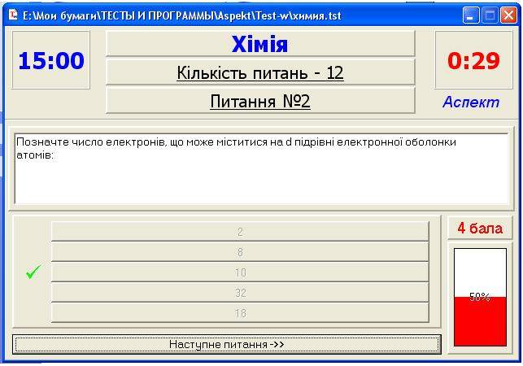
Додаток 2
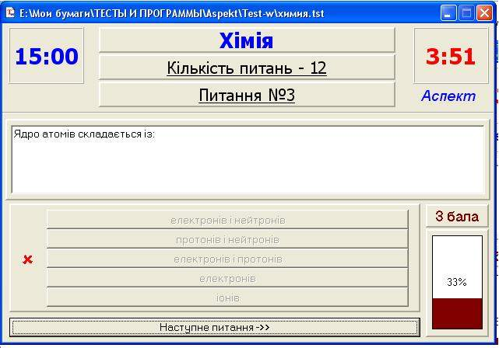
Додаток 3
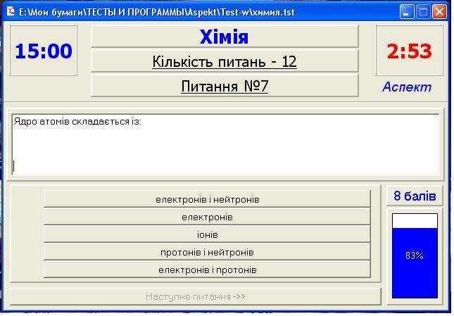
Додаток 4
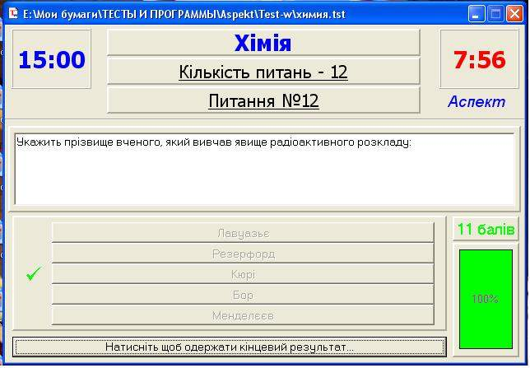
Додаток 5
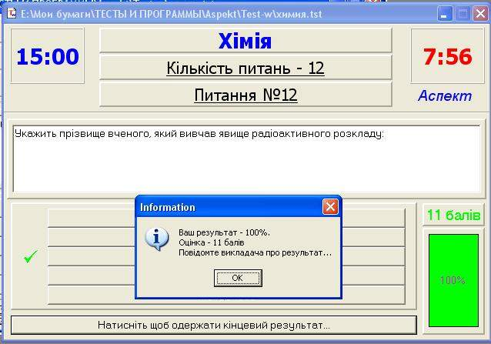
Додаток № 6
1. Укажіть електронну конфігурацію атому хлору:
а) 1S² 2S²2Р⁶
б) 1s²2s²2p⁶3s²3p⁵
в) 1s²2s²2p³3s²3p⁵
г) 1s²2s²2p⁶3p⁷
2. Укажіть при якому ядерному процесі виділення альфа – частинка:
а) ¹¹¹Pd→¹¹¹Ag
б)¹⁸⁵Os→¹⁸⁵Ir
в)²¹⁶At→²¹²Bi
г)⁶²Cu→⁶²Ni
3.Позначте число електронів, що може міститися на d підрівні електронної оболонки атомів:
а) 2
б) 10
в) 8
г) 16
4. Позначте прізвище вченого, який запропонував планетарну модель будови атомів:
а) Резерфорд Е.
б) Бор Н.
в) Лавуазьє А.
г) Менделєєв Д.І.
5. Атом складається із:
а) молекул
б) ядра і електронної оболонки
в) нейтронів і протонів
6. Перша група елементів у періодичній системі Д.І.Менделєєва називається:
а) лужні метали
б) лужноземельні метали
в) рідкоземельні метали
7. Яка загальна формула оксидів елементів головної підгрупи IV групи:
а) R₂O₇
б) RO
в) RO₂
г) RO₃
д) R₂O₃
8.Які властивості проявляє оксид і гідроксид елемента з порядковим номером
12:
а) основні
б) кислотні
в) амфотерні
9. Скільки неспарених електронів має атом берилію в незбудженному стані:
а) жодного
б) 2
в) 1
10. Що є спільного у будові атомів елементів з порядковими номерами 6 і 9:
а) заряд ядра
б) кількість електронів
в) кількість електронних рівнів
г) кількість електронів на зовнішньому енергетичному рівні:
11. Скільки нейтронів міститься у ядрі атома Ar?
а) 22
б) 8
в) 3
12. Вкажіть загальну формулу сульфату, утвореного хімічним елемента з порядковим номером 19:
а) R₂SO₄
б) RSO₄
в) R₂(SO₄)₃
Додаток 7
Інструктивна картка (путівник)

1. Задача: __________________________________________________________________________________________________________________________________________________________________________________________

Група Формула леткої водневої сполуки Мr = 142
______ ___________________________________________ ________

Розв’язання: Мr ( ) =__________________________________________ = 142
Ar(Э) = ________________________________________
Відповідь: Хімічний елемент_________________________ Бал:

2. Положення хімічного елементу в періодичній таблиці:
Порядковий номер:______________________
Період:________________________________
Група:________________________________
Підгрупа:_____________________________
Даний хімічний елемент відноситься
а) S- елементам
б) Р- елементам
в) d- елементам
г) f- елементам

3. Будова атома.
а) заряд ядра ____________
б) кількість енергетичних шарів________
в) розподіл електронів за енергетичними шарами
1 шар 2 шар 3 шар 4 шар 5 шар 6 шар
________ _______ _______ _______ _______ _______
Заповнити розподіл електронів за енергетичними шарами та підрівнями. Написати електрону формулу.
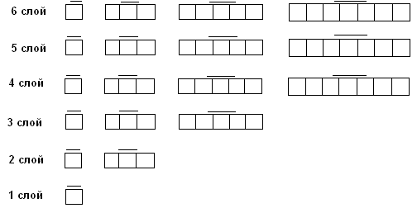
шар
шар
шар
шар
шар
шар

шар

г) число протонів_______________________
д) число нейтронів _____________________
е) число електронів ____________________
ж) число валентних електронів __________
з них спарених ______________________
неспарених __________________________ Бал:

4. Ізотопи даного хімічного елемента
____________________________________________________________________________________________
Написати ядерну реакцію ___________________________________________________________________
5. Потенціал іонізації______________________ радіус атому___________________________________
6. Електропровідність _______________________________________________________________________
7. Електронегативність ___________________________________________________________________
8. Щільність ________________________________________________________________________________
9. Температура кипіння_____________________________________________________________________
10. Температура плавління___________________________________________________________________
11. Тип гратки _____________________________________________________________________________
12. Обрати ступені окиснення, властиві для даного елементу и навести приклади.
-4 -3 -2 -1 0 +1 +2 +3 +4 +5 +6 +7
____ ____ ____ ____ ____ ____ ____ ____ ____ ____ ____ ____
____ ____ ____ ____ ____ ____ ____ ____ ____ ____ ____ ____
____ ____ ____ ____ ____ ____ ____ ____ ____ ____ ____ ____

13. Підкреслити правильне ствердження
Метал Неметал Перехідний елемент
14. Формула вищого оксиду_________________________________________________________________
Обчислити масові частки елементів в даній сполуці_____________________________________________
15. Формула гідроксиду _____________________________________________________________________
Знайти його молекулярну масу ________________________________________________________________
16. Характер цих сполук (підкреслити правильну відповідь)
а) основна б) кислотна в) амфотерна
17. Формула леткої водневої сполуки _________________________________________________
18. Порівняйте металеві й неметалеві властивості з найближчими елементами

Бал:

19. Місто і час відкриття елементу _________________________________________________________
____________________________________________________________________________________________
20. Поширення у природі________________________________________________________________
_____________________________________________________________________________________________
21. Додаткові відомості про елемент ______________________________________________________
__________________________________________________________________________________________________________________________________________________________________________________________

Додаток 8
- Назвіть елемент за такими даними: знаходиться в I групі, відносна молекулярна масса гідроксиду 81. Відповідь підтвердити розрахунком.
а) натрій б) калій в) купрум
- Назвіть елемент за такими даними: занходиться в VII групі, відносна молекулярна масса сполуки з воднем 81. Відповідь підтвердити розрахунком.
а) Йод б) бром в) флуор
- Назвіть елемент за такими даними: знаходиться в III групі, відносна молекулярна масса оксиду 102. Відповідь підтвердити розрахунком.
а) алюміній б) скандій в) галій
- Назвіть елемент за такими даними: знаходиться в VI групі, відносна молекулярна масса кислоти 98. Відповідь підтвердити розрахунком.
а) хром б) селен в) сірка
- Назвіть елемент за такими даними: знаходиться в IV групі, відносна молекулярна масса вищого оксиду 60. Відповідь підтвердити розрахунком.
а) станум б) калій в) силіцій
- Назвіть елемент за такими даними: знаходиться в II групі, відносна молекулярна масса гідроксиду 235. Відповідь підтвердити розрахунком.
а) кальцій б) меркурій в) стронцій
- Назвіть елемент за такими даними: знаходиться в V групі, відносна молекулярна масса вищого оксиду 142. Відповідь підтвердити розрахунком.
а) фосфор б) нітроген в) арсен
- Назвіть елемент за такими даними: знаходиться в VI групі, відносна молекулярна масса кислоти 145. Відповідь підтвердити розрахунком.
а) хром б) селен в) сірка
- Назвіть елемент за такими даними: занходиться в VII групі, відносна молекулярна масса сполуки з воднем 36,5. Відповідь підтвердити розрахунком.
а) Хлор б) манган в) бром
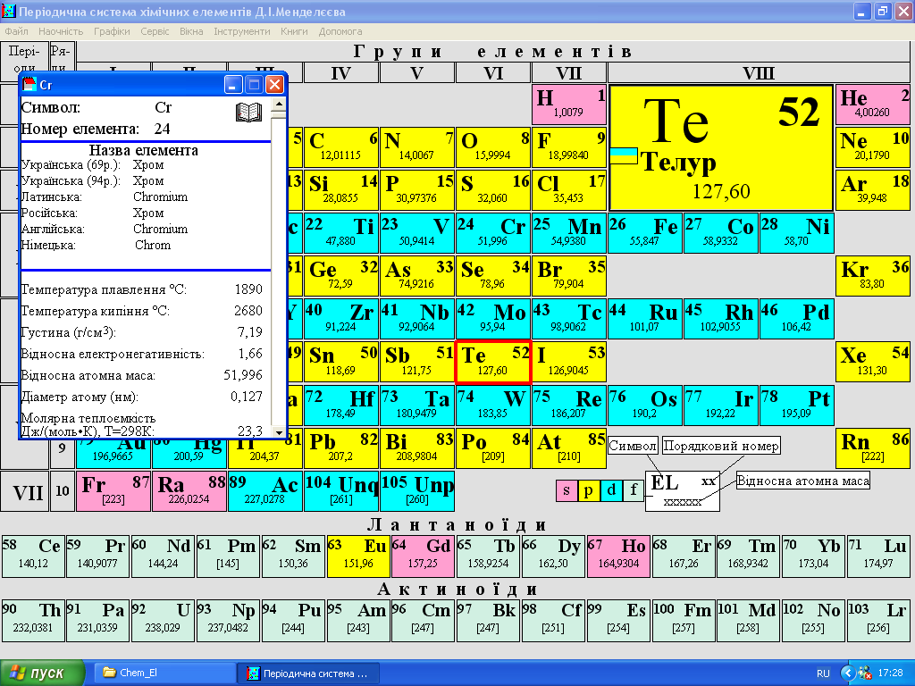
Додаток 9
Додаток 10
- Горіння метану
- Розклад вапняку при нагріванні
- Утворення аммоніаку з простих речовин
- Відновлення заліза з червоного залізняку
- Розклад бертолетової солі (KClO₃)
- Випад осаду феррум (III) гідроксиду
- Взаємодія цинку з хлоридною кислотою
- Взаємодія калію з водою
- Розклад купрум (II) гідроксиду
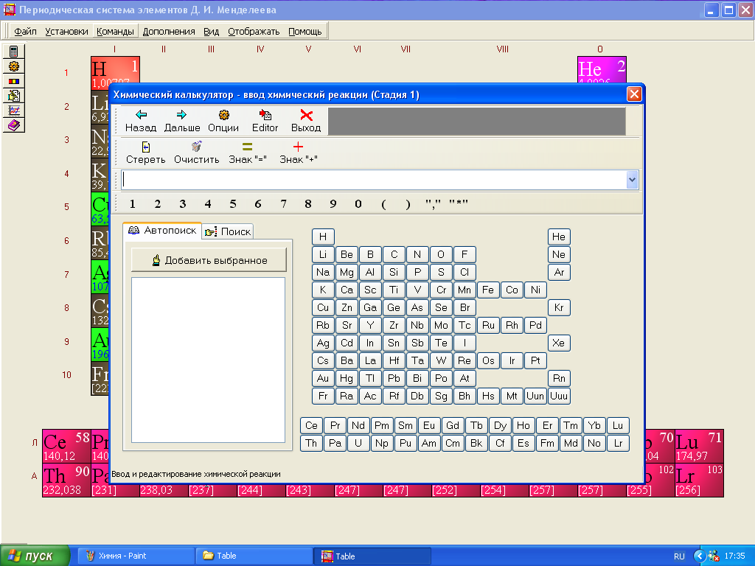
Додаток 11
Додаток 12
1 | 2 | 3 | 4 | 5 | 6
1-15 | 16-30 | 31-45 | 46-60 | 61-75 | 76-90
7 | 8 | 9 | 10 | 11 | 12
91-105 | 106-120 | 121-135 | 136-150 | 151-165 | 166-180

